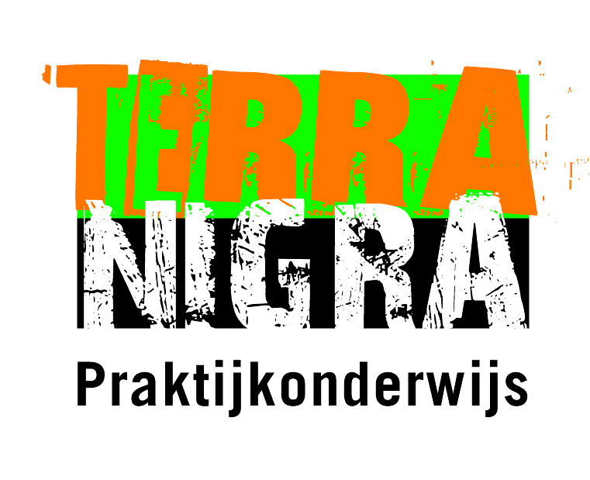
Vrijwillige ouderbijdrage schooljaar 2022-2023 Terra Nigra

Uw kind heeft op Terra Nigra enkele schoolspullen nodig. In deze brief leest u welke spullen dit zijn.

- Zelf kopen:
- Elke leerling draagt bij het vak gym een gymshirt met schoollogo.
De shirts kosten € 15,00 per stuk en zijn te koop bij: https://www.maastrichtscoort.nl
Let op: nieuwe leerlingen passen tijdens de proeflessen op woensdag 29 juni de shirts op school, zodat u weet welke maat uw kind nodig heeft. Daarna kunt u het shirt via de website bestellen. Uw kind krijgt hier een brief over mee naar huis.

- Elke leerling draagt bij de vakken Crea, Groen, Hout en Metaal veiligheidsschoenen.
Deze schoenen dienen een veiligheidsneus te hebben met veiligheidsnorm S3.
U kunt zelf een winkel uitkiezen om deze schoen te kopen.

- Elke leerling maakt tijdens Nederlands, rekenen en Engels gebruikt van oordopjes of een hoofdtelefoon. U kunt zelf een winkel uitkiezen om de oordopjes of hoofdtelefoon te kopen.

- In bruikleen van school:
- Elke leerling draagt bij de vakken Crea, Groen, Hout en Metaal een stofjas met schoollogo. Bij het vak Horeca draagt elke leerling een schort. Leerlingen kunnen deze lenen bij het betreffende vak.

- Elke leerling krijgt van school een kluisje. Als de leerling de school verlaat, wordt het pasje/de sleutel op school ingeleverd.
Wanneer de leerling het pasje of de sleutel kwijt is, betaalt u € 7,50 voor een nieuw pasje of nieuwe sleutel.

- Eigen bijdrage:
- Introductieactiviteit O €12,50
- Kerstactiviteit mentorklas O €5,-
- Carnavalsactiviteit O €2,50
- Projectweek O €5,-
- Afsluitende activiteit O €5,-

Totaal te betalen aan school €…………….

Deze ouderbijdrage is vrijwillig, u kunt er voor kiezen of u wel of niet betaalt.
Als u geen vrijwillige ouderbijdrage betaalt, wordt uw kind niet uitgesloten van deelname aan activiteiten die door school worden georganiseerd.
Let op: als u aangeeft dat u voor bepaalde activiteiten wilt betalen, dan ontstaan een betalingsverplichting. Dit betekent ook dat als u later besluit dat uw kind niet meegaat de al gemaakte kosten in rekening worden gebracht.
Wanneer te weinig ouders betalen, kunnen activiteiten voor alle leerlingen worden geannuleerd.
Voor meer informatie verwijzen wij u naar onze schoolgids 2022-2023.

Wij vragen u vriendelijk dit formulier in te vullen en in te leveren voor het eind van het schooljaar.
Dit kan op de volgende manieren:
- papieren versie afgeven bij het Front Office
- papieren versie opsturen naar: Terra Nigra, Terranigrastraat 5, 6216 BK Maastricht
- digitaal aanleveren bij: administratie@terranigra.nl

Om de betaling goed te kunnen afhandelen, is het belangrijk dat school tenminste één emailadres heeft van de ouder(s)/verzorger(s). De afdeling Financiën zal te zijner tijd de factuur naar het emailadres van ouder/verzorger 1 toesturen.

Wij verzoeken u vriendelijk uw emailadressen hieronder leesbaar en in blokletters in te vullen.

Betalen kan alleen digitaal. Midden oktober 2022 ontvangt u een mail via WisCollect met een veilige link waarmee u de factuur kunt betalen. Mocht dit niet lukken dan kunt u het bedrag ook ineens via de bankoverschrijving aan ons overmaken.

Naam leerling
Fase
Emailadres ouder 1 |  | - Vader | - Moeder | - Verzorger
Emailadres ouder 2 |  | - Vader | - Moeder | - Verzorger
Hoe wilt u betalen? | - In één termijn  - In twee termijnen
Handtekening ouders/verzorgers

